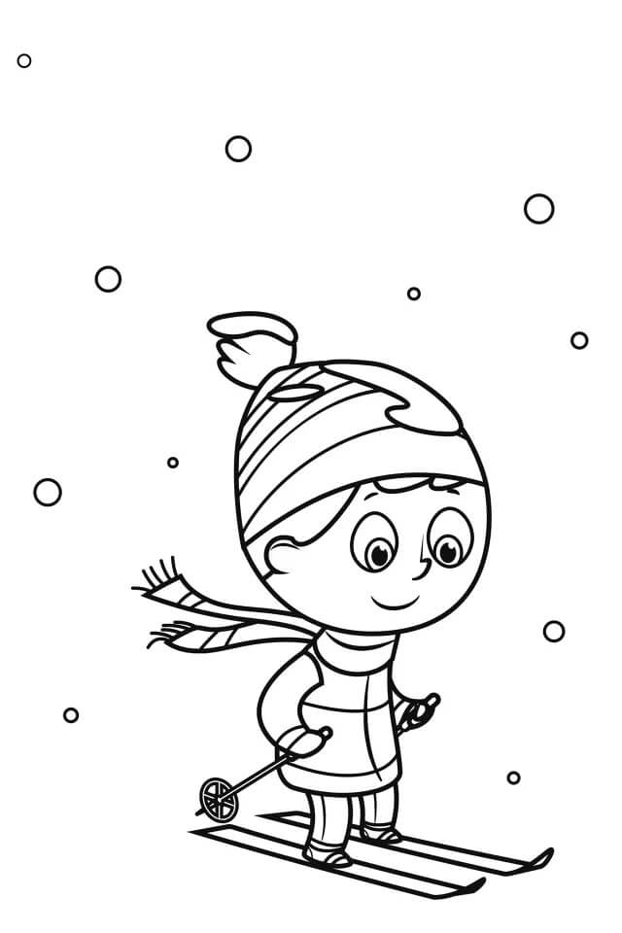**BĚŽKOVÁNÍ**

Od úterý 7. 1. 2025 začínáme běžkovat.

Poté každé ÚTERÝ a ČTVRTEK. (Za dobrých sněhových podmínek)

Prosím přineste dětem: Běžky a hůlky vhodné délky a boty

Vhodné oblečení

LÁTKOVÝ KAPESNÍK do kapsy u bundy!

Oblečení na běžky připravte dětem do zvláštní tašky a pověste v šatně na jejich místo.

VŠE PODEPSANÉ!!!